**溶液**



日期： 时间： 姓名：

Date: Time: Name:

初露锋芒

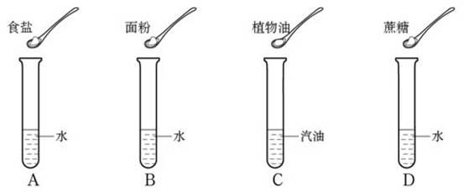

|  |  |
| --- | --- |
| **学习目标**  **&**  **重难点** | 1、掌握饱和溶液、不饱和溶液、溶解度等概念及相互关系；掌握溶解度曲线的意义及应用。  2、认识一种溶液组成的表示方法——溶质的质量分数；掌握溶质质量分数的有关计算。 3、初步学会配制一定溶质质量分数的溶液。 |
| 掌握溶解度曲线的意义及应用，掌握溶质质量分数的有关计算 |

 根深蒂固

**知识点一、饱和溶液、不饱和溶液**

1.溶解性：物质溶解性指一种物质在另一种物质里的溶解能力，物质的溶解能力跟物质的本身（溶剂）和溶剂（水）的性质、溶剂的温度等有关。比较各种物质的溶解性的大小，必须是在 条件下进行（例如，在 温度下，使用 质量的溶剂）。

2.饱和溶液：在一定条件下（通常是一定温度、压力下），一定量的溶剂不能再溶解某种溶质的溶液称为这种溶质在这种溶剂里的饱和溶液。  
3.不饱和溶液：在一定条件下（通常是一定温度、压力下），一定量的溶剂能再溶解某种溶质的溶液称为这种溶质在这种溶剂里的饱和溶液。

4.饱和溶液、不饱和溶液的转化方法：  
　　大多数情况下饱和溶液和不饱和溶液存在以下转化关系（溶质为固体）：  
　　　　　　　image005　　   
5.判断溶液是否饱和的方法：  
　一般说来，可以向原溶液中再加入少量原溶质，如果溶解的量不再增大则说明原溶液是饱和溶液，如果溶解的量还能增大则说明原溶液是不饱和溶液。

注意：

1.饱和溶液、不饱和溶液概念的理解  
（1）首先要明确“一定条件”、“一定量的溶剂”。在某一温度和一定量的溶剂里，对某种固态溶质来说饱和了，但若改变温度或改变溶剂的量，就可能使溶液不饱和了。如室温下,100 g水中溶解31.6 g KNO3达到饱和，若升高温度或增大溶剂（水）量，原来饱和溶液就变为不饱和溶液。所以溶液饱和与否，首先必须明确“一定条件”和“一定量的溶剂”。  
（2）必须明确是某种溶质的饱和溶液或不饱和溶液。如：在一定条件下不能再溶解食盐的溶液，可能还能继续溶解蔗糖，此时的溶液对于食盐来说是饱和溶液，但是对于蔗搪来说就是不饱和溶液。  
2.由于Ca(OH)2的溶解度在一定范围内随温度的升高而减小，因此将Ca(OH)2的不饱和溶液转化为饱和溶液，在改变温度时应该是升高温度；将熟石灰的饱和溶液转化为不饱和溶液，在改变温度时应该是降低温度。

**知识点二、溶解度、溶解度曲线**  
1.固体的溶解度：   
　 在一定温度下，某固态物质在100g溶剂（通常是水）里达到饱和状态时所溶解的质量，叫做这种物质在这种溶剂里的溶解度。如果不说明溶剂，通常所说的溶解度是指物质在水里的溶解度。

2.正确理解固体的溶解度概念需要抓住四个因素：  
(1)一定温度。同一种固体物质在不同温度下对应的溶解度是不同的，因此必须指明温度。  
(2)100g溶剂。此处100 g是指 质量，不能误认为溶液质量。  
(3)饱和状态。在一定温度下，某固态物质在100 g溶剂里所溶解的最大质量为这种物质在这种溶剂里的溶解度。

(4)符号：S,单位：

3.影响固体溶解度的因素：  
（1） 、 的性质；（2） 。

4.固体物质的溶解度与溶解性的关系：

|  |  |  |  |  |
| --- | --- | --- | --- | --- |
| 20℃溶解度（g/100g水） | >10 | 10～1 | 1～0.01 | <0.01 |
| 物质的溶解性 | 易溶 | 可溶 | 微溶 | 难溶 |
| 实例 | NaCl | KClO3 | Ca(OH)2 | CaCO3 |

1. 溶解度曲线：  
   （1）当溶质一定、溶剂一定时．固态物质的溶解度主要受温度的影响，也就是说，固态物质的溶解度是温度的函数。这种函数关系既可用表格法表示，也可以用图像法（溶解度曲线）来表示。用纵坐标表示溶解度，横坐标表示温度，得到物质溶解度随着温度变化的曲线，这种曲线叫做溶解度曲线。

（2）温度对固体溶解度的影响规律  
　①大多数物质的溶解度随温度升高而增大（如KNO3）  
　②少数物质的溶解度受温度影响不大（如NaCl）  
　③极少数物质的溶解度随温度升高而减小(如Ca(OH)2)

（3）溶解度曲线的意义及应用

①根据溶解度曲线可以查出某温度下该物质的溶解度；也可以查出该物质已知溶解度所对应的温度。曲线上的点即该物质对应温度时的溶解度，按其数据配成的溶液正好为饱和溶液；若按曲线下面的任何一点的数据所配溶液，均为该温度下该物质的不饱和溶液；如按曲线上面任何一点所表示的数据配制溶液，溶液中均含有未溶解的晶体，所配溶液为饱和溶液。  
　②固体物质的溶解曲线主要有三种情况：“陡升型”，该类物质（大多数固体物质）的溶解度随温度升高而明显增大；“缓升型”，这类物质（少数固体物质）的溶解度随温度升高变化不明显；“下降型”，它（极少数物质）的溶解度随温度升高而减小。  
　③不同物质在同一温度下的溶解度借助不同物质的溶解度曲线，可比较相同温度下各物质溶解的大小。  
　④几种物质溶解度曲线的交点，表示对应温度下几种物质的溶解度相等。

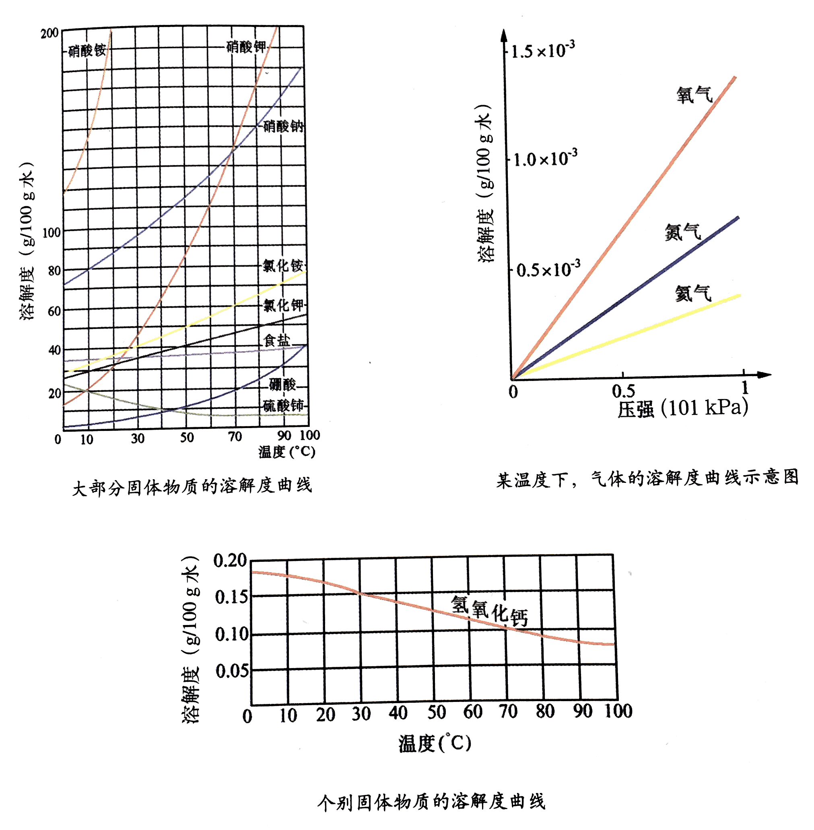

6.气体的溶解度：  
（1）气体的溶解度是指该种气体在一定压强和一定温度时，气体溶解在1体积水里达到饱和状态时的气体体积（气体的体积要换算成标准状况时的体积）。  
（2）影响气体溶解度的因素  
　　内因：气体和水本身的性质。  
　　外因：①温度：随温度升高而 ；②压强：随压强增大而 。

7.结晶：溶质从溶液中以晶体的形式析出的过程，叫做结晶。

（1）结晶通常有两种方法：一是蒸发溶剂，如将氯化钠溶液蒸发水分，就可以析出氯化钠晶体。二是改变饱和溶液温度，如将硝酸钾溶液降温，也可以析出硝酸钾晶体。

（2）海水晒盐：利用蒸发溶剂结晶的方法可以从海水中提取食盐。其过程是：先将海水引入蒸发池，经风吹日晒蒸发水分到一定程度，再导入结晶池，继续风吹日晒就逐渐析出食盐来。海水晒盐是靠蒸发水分,海水进入贮水池，各成分基本不变，但在蒸发池中，随着水分的不断蒸发，溶剂不断减少，但溶质氯化钠的质量不变，只是浓度变大；达到饱和后继续蒸发，溶液中会析出氯化钠晶体，将晶体分离出去后剩下的溶液称为母液，它仍然是氯化钠的饱和溶液，利用其可生产出多种化工产品，因此海洋中蕴藏着丰富的资源。

注意：  
1.温度是影响固体物质溶解度的唯一外界因素，振荡、搅拌只能加快固体物质的溶解速率，而不能改变固体的溶解度。  
2.溶解度曲线既能定性地反映固体的溶解度受温度影响而变化的趋势，也能表示某固态物质在某温度下的溶解度，还能用于比较同一温度不同溶质的溶解度的大小。比较溶解度大小必须指明温度，否则无法比较。  
3.气体的溶解度受温度和压强的影响。温度一定，气体的溶解度随压强的增大而增大，随压强的减小而减小；压强一定，气体的溶解度随温度的升高而减小，随温度的降低而增大。

**知识点三、溶质的质量分数、配制一定溶质质量分数的溶液**  
1.溶质的质量分数：是溶质质量与 质量之比。  
（1）溶质的质量分数＝溶质质量/溶液质量 ×100％  
（2）饱和溶液中溶质的质量分数＝溶解度÷（100g+溶解度）×100%

1. 配制100g溶质质量分数为5％的NaCl溶液：  
   (1)实验用品：托盘天平、烧杯、玻璃棒、药匙、量筒、NaCl。  
   (2)实验步骤：  
    ①计算:配制100g溶质质量分数为5％的Nacl溶液所需要的溶质质量为100g×5％＝5g,水的质量为100g－5g＝95g。  
    ②称量（量取）：用托盘天平称量5g NaCl倒入烧杯中，把水的密度近似地看作1g/cm3，用量筒量取95mL水。  
    ③溶解：把量好的水倒入盛有NaCl的烧杯中，用玻璃棒搅拌，加速NaCl的溶解。  
    ④贮存：把配好的溶液装入试剂瓶中，盖好瓶塞并贴上标签，放到试剂柜中。
2. 注意：  
   1.溶质的质量分数一般用百分数表示；是溶质质量占溶液质量的百分比，而不是体积关系。  
   2.溶质的质量分数数学表示式中，溶质的质量是指被溶解的那部分溶质的质量，没有被溶解的那部分溶质的质量不能计算在内。  
   3.称量时，要注意左物右码，规范使用托盘天平。如果砝码跟物体左右颠倒（1g以下用游码），所配溶液就会变稀；量取水时，使用量筒要规范，读数要正确。如果俯视读数，所配溶液就会变浓。

**知识点四、溶液的稀释、浓缩**  
1.关于溶液稀释的计算：   
（1）溶液稀释前后， 的质量不变。

（2）若设浓溶液质量为A g，溶质的质量分数为a％，加水稀释成溶质的质量分数为b％的稀溶液B g，则

A g×a%＝Bg×b%（其中B＝A＋m水）

2.关于溶液浓缩（无溶质析出）的计算：  
 (1)向原溶液中添加溶质：溶液增加溶质前后，溶剂的质量不变。增加溶质后，溶液中溶质的质量＝原溶液中溶质的质量＋增加的溶质的质量，而溶液的质量＝原溶液的质量＋增加的溶质的质量。若设原溶液质量为A g，溶质的质量分数为a%，加溶质Bg后变成溶质的质量分数为b％的溶液，则

Ag×a%＋Bg＝(A g＋Bg)×b%。

(2)将原溶液蒸发掉部分溶剂：溶液蒸发溶剂前后，溶质的质量不变。若设原溶液质量为A g，溶质的质量分数为a%，蒸发Bg水后变成溶质的质量分数为b%的溶液，则

Ag×a%＝（Ag一Bg）×b％。

（3）与浓溶液混合：混合后溶液的总质量等于两混合溶液的质量之和，混合后溶液中溶质质量等于两混合溶液的溶质质量之和。若设原溶液质量为 A g，溶质的质量分数为a％，浓溶液质量为B g，溶质的质量分数为b％，两溶液混合后得到溶质的质量分数为c%的溶液，则

Ag×a%＋B g× b%＝（Ag＋Bg)×c％。

注意：

1.关于溶液稀释的计算一定要抓住：溶液稀释前后，溶质的质量不变。然后根据所给信息列方程求解。

2.关于溶液浓缩（无溶质析出）的计算，要根据浓缩的具体类型来具体分析找出等量关系来解决。

 枝繁叶茂

【例1】t℃时有一杯接近饱和的澄清石灰水，下列做法不能使其变为饱和溶液的是(　 )  
　　A．往溶液中加入少量CaO　　 　B．将溶液升温  
　　C．将溶液降温　　　　　　　 D．恒温蒸发部分溶剂

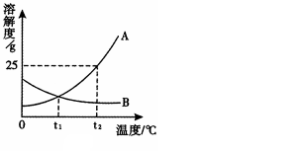【例2】请根据图中A、B两种固体物质的溶解度曲线，回答

下列问题。

(l)在____℃时，A、B两种物质溶解度相同。

(2) t2℃时，100g水中溶解_ g A物质恰好达到饱和。

举一反三：　　  
【变式】可以证明某种硝酸钾溶液是20℃时的饱和溶液的事实是（　 ）  
　　A．降温到10℃时，有硝酸钾晶体析出　   
　　B．蒸发掉10g水，有硝酸钾晶体析出   
　　C．20℃时，向原溶液中加入少量硝酸钾晶体，溶液中硝酸钾的溶质的质量分数不变  
　　D．加热到30℃后，在加入硝酸钾晶体能继续溶解

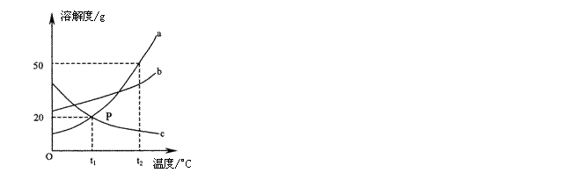【例3】下图是a、b、c三种物质的溶解度曲线。请回答：  
　（1）P点的含义是_____________________。  
　（2）t2℃时30g a物质加入到50g水中不断搅拌，形成的溶液质量是______g。  
　（3）t2℃时a、b、c三种物质的溶解度按由小到大的顺序排列是________（填写物质序号）。  
　（4）在t2℃时，将等质量的a、b、c三种物质的饱和溶液同时降温至t1℃时，析出晶体最多的是 ，所得溶液中溶质质量分数最小的是_______。

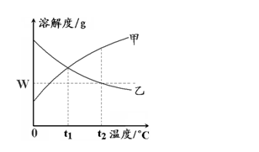举一反三：　　  
【变式】右图是甲、乙两种物质的溶解度曲线。在t2℃时往盛有100g水的烧杯中先后加入wg甲和wg乙（两种物质溶解时互不影响，且溶质仍是甲、乙），充分搅拌。将混合物的温度降低到t1℃。下列说法正确的是（　 ）  
A.甲物质的溶解度随温度升高而减小  
B.乙物质的溶解度随温度升高而增大  
C.温度降低到t1℃时，甲、乙的溶质质量分数相等，得到甲、乙的不饱和溶液  
D.t2℃时，甲物质的溶液为饱和溶液，乙物质的溶液为不饱和溶液

【例4】20℃时，KNO3的溶解度为31.6g，将20gKNO3投进50g水中，充分搅拌，制成20℃时的溶液，求该溶液中溶质的质量分数。

【例5】实验室欲配制1000g溶质质量分数为4%的氢氧化钠溶液。配制步骤为：  
　　⑴计算：需氢氧化钠固体_______g，水______mL(水的密度是1g/cm3)  
　　⑵称量：在托盘天平上称取氢氧化钠固体时，盛有氢氧化钠固体的烧杯应放在________盘。  
　　⑶溶解：将氢氧化钠固体溶于水，用_________搅拌，使氢氧化钠全部溶解，冷却至室温。  
　　⑷把配好的溶液装入试剂瓶，盖好瓶盖并贴上标签，放入试剂柜中。

举一反三：　　  
【变式1】配制90g10％的硝酸钠溶液，需要硝酸钠的质量为 。

【变式2】用氯化钠配制lOOg溶质质量分数为20％的氯化钠溶液，现有下列操作：①溶解；②称取氯化钠；③过滤；④量取水；⑤计算；⑥蒸发结晶。正确的操作顺序是（　 ）  
　A．①②③④ 　 B．⑤②④①　 C．①③⑤②④①　 D．①③⑥⑤②④①

【变式3】四川汶川抗震救灾期间，为了防止灾后疫情的发生，每天需要喷洒大量的消毒液。  
（1）800Kg 质量分数为0.5% 的过氧乙酸消毒液中，过氧乙酸的质量为__________kg。  
（2）要配制 800Kg 质量分数为0.5% 的过氧乙酸消毒液，需要质量分数为16% 的过氧乙酸溶液的质量是多少？

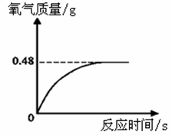  
【变式4】过氧化氢溶液长期保存会自然分解，使得溶质质量分数减小。小军从家中拿来一瓶久置的医用过氧化氢溶液，和同学们一起测定溶质质量分数。他们取出该溶液51g，加入适量二氧化锰，生成氧气的质量与反应时间的关系如图所示。  
(1)求完全反应后生成氧气的质量为________。  
(2)计算该溶液中溶质的质量分数。  
  
　　　　　

【例6】填空题

a.多数物质热的饱和溶液降温后，就会有 析出。

b.对溶解度受温度影响变化不大的固体物质，欲获得晶体一般就采用 。

c.固体溶解度表示在 下，某物质在 溶剂里达到 时所溶解的 。

d.20℃时，食盐的溶解度为36g。则20℃时，50g水中最多溶解 g食盐。

e.20℃时，向100g质量分数为26.5%的饱和氯化钠溶液中加入3.5g氯化钠，此时溶液中溶质的质量分数为 。

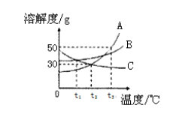f.下图所示为A、B、C三种固体物质的溶解度曲线，请回答：  
（1）根据该图可知：在___________℃时，B和C物质的溶解度相等。  
（2）在t2℃时，A物质的溶解度是___________g。  
（3）t3℃时，将60gA（不含结晶水）物质溶于100g水中，所得溶液质量为 。

g.下表是氯化钠和硝酸钾在不同温度时的溶解度，根据此表回答：

|  |  |  |  |  |  |  |  |  |
| --- | --- | --- | --- | --- | --- | --- | --- | --- |
| 温度/℃ | | 10 | 20 | 30 | 40 | 50 | 60 | 70 |
| 溶解度/g | NaCl | 35.8 | 36.0 | 36.3 | 36.6 | 37.0 | 37.3 | 37.8 |
| KNO3 | 20.9 | 31.6 | 45.8 | 63.9 | 85.5 | 110 | 138 |

⑴ 50℃时，硝酸钾的溶解度为___________g。  
⑵ 由表中数据分析可知，硝酸钾和氯化钠在某一温度时具有相同的溶解度，则该溶解度可能是____g。  
⑶ 在60℃时，100g水中加入120g硝酸钾，充分搅拌后所得溶液质量为_____________g。  
⑷ 欲从海水中获得氯化钠晶体，应采取___________的方法。

 瓜熟蒂落

【练习1】20℃时向氯化钠饱和溶液中加入一定量的水后，下列有关叙述正确的是（　　）  
A．溶液的质量不变　　 B．仍为饱和溶液  
C．变成了不饱和溶液　 D．溶解度减小

【练习2】当温度不变时，在氯化钠饱和溶液中，加入少量氯化钠晶体，则（ ）

A.溶液的质量增大 B.晶体的质量不变

C.晶体的质量增大 D.晶体溶解一部分

【练习3】计算物质的溶解度时，该溶液一定是（ ）

A.浓溶液 B.稀溶液 Ｃ．饱和溶液　　　Ｄ．不饱和溶液

【练习4】从100mL20%的食盐溶液中取出10mL，取出溶液中溶质的质量分数是（ ）

A.2% B.10% C. 20　　　　D. 20%

【练习5】t℃时有一杯接近饱和的澄清石灰水，下列做法不能使其变为饱和溶液的是( )  
 A．往溶液中加入少量CaO　 　　　　　B．将溶液升温  
 C．将溶液降温　　　　　　　　　 　　D．恒温蒸发部分溶剂

【练习6】木糖醇是一种理想的蔗糖替代品，它的溶解度曲线如下图所示。下列关于木糖醇溶解度的叙述正确的是（　　）

A．30℃时溶解度是70克 B．60℃时溶解度是70克  
C．溶解度不受温度影响 D．溶解度随温度的升高而降低

【练习7】把100mL10%的氯化钠溶液稀释50倍，稀释后溶液中的溶质质量（ ）

A.减少50倍 B.增加50倍 C.不变 D.减少5倍